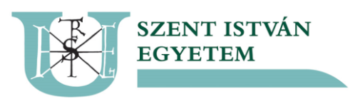

M E G H Í V Ó

S Z E N T I S T V Á N E G Y E T E M

Doktori és Habilitációs Tanácsa és

az Élelmiszertudományi Doktori Iskola meghívja Önt

KOVÁCS ZOLTÁN

habilitációs előadásaira.

Magyar nyelvű tantermi előadás

címe: Programvezérlés pneumatikus rendszerben
időpontja: 2018. április 24. (kedd) 09:00
helyszíne: Szent István Egyetem, Budai Campus,
E2-es terem. E épület, Budapest, Ménesi út 45.

Angol nyelvű tudományos előadás

címe: Applications of Near-Infrared Spectroscopy and Aquaphotomics
időpontja: 2018. április 24. (kedd) 10:00
helyszíne: Szent István Egyetem, Budai Campus,
E2-es terem. E épület, Budapest, Ménesi út 45.

Dr. Helyes Lajos s.k.
az EDHT elnöke

